MARITIME SENTINEL
منصة الإنذار المبكر للمخاطر البحرية

التقرير التقني
مشروع هاكاثون 2026 | نموذج أولي يعمل (Proof of Concept)
نوفمبر 2026
الذكاء الاصطناعي يستكشف، والإنسان يقرر.

المحتويات
الملخص
1. المقدمة
2. الحل المقترح
3. بنية النظام
4. البيانات: الحقيقي والمحاكاة
5. دمج الرادار مع AIS
6. محرك تقييم الخطورة
7. الرؤية الحاسوبية (التحقق بالمسيّرة)
8. لوحة التحكم
9. سير العرض التوضيحي
10. حدود النظام
11. العمل المستقبلي
12. الخاتمة
ملحق أ: ملفات المشروع
ملحق ب: التقنيات
المراجع

الملخص
Maritime Sentinel منصة إنذار مبكر تعتمد على الذكاء الاصطناعي لحماية السفن من التهديدات في البحر. تدمج المنصة بيانات الرادار مع بيانات نظام التعريف الآلي (AIS) لكشف القوارب "المظلمة" التي لا تبث هويتها، ثم تقيّم خطورة كل هدف بدرجة من 0 إلى 100 ومستوى (منخفض، متوسط، عالٍ) مع أسباب مكتوبة بالعربية، بالجمع بين قواعد ملاحية ونموذج تعلّم آلي (Isolation Forest) مدرّب على حركة سفن حقيقية. وعند ظهور تهديد، يستطيع المشغّل إطلاق مسيّرة للتحقق البصري باستخدام نموذج تعلّم عميق (YOLOv8)، وتُعرض كل المخرجات في لوحة تحكم بخريطة ثلاثية الأبعاد.
النظام نموذج أولي يعمل بكامل مراحله. في التقييم، كشف محرك الخطورة 100% من التهديدات في 160 سيناريو محاكاة قبل وصولها بـ 5 إلى 7 دقائق، بدقة 97.6% ونسبة إنذار كاذب 3.3%، ولم يُطلق أي تنبيه على 35 سفينة حقيقية. وتعرّف دمج الرادار مع AIS على 100% من السفن الحقيقية دون أي تصنيف خاطئ لها كأهداف مظلمة.
تنبيه منهجي: السفن المسجلة بيانات حقيقية، أما الرادار وأهداف الهجوم فمحاكاة لعدم توفر بيانات هجمات حقيقية. نوضح في كل نتيجة ما إذا كانت على بيانات حقيقية أو محاكاة.

1. المقدمة

1.1 المشكلة
يُنقل نحو 80% من حجم التجارة الدولية في السلع عبر البحر، ويمكن أن تؤدي الاضطرابات في أمن الملاحة إلى تأخير الشحنات وزيادة تكاليف النقل. وتشير التقارير إلى تصاعد التهديدات:
- سُجّلت 137 حادثة قرصنة وسطو مسلح ضد السفن حول العالم في 2025، وهو أعلى معدل سنوي منذ 2020 (IMB).
- استُخدمت الأسلحة النارية في 42 حادثة في 2025، مقارنةً بـ 26 حادثة في 2024 (IMB).
- استهدف أكثر من 100 هجوم سفنًا تجارية في البحر الأحمر منذ نوفمبر 2023، وأُغرقت 4 سفن حتى يوليو 2025 (JMIC).
توفر أنظمة التتبع الحالية مواقع السفن، لكن القوارب الصغيرة غالبًا لا تستخدم نظام AIS، والانحراف عن المسار وحده لا يكفي لتحديد النية، والمراقبة البشرية المستمرة تُرهق المشغّلين. فالحاجة إلى نظام يفسّر سلوك الأهداف ويُنذر مبكرًا بأسباب واضحة.

1.2 الأهداف
- كشف الأهداف التي لا تبث هويتها (الأهداف المظلمة) بدمج الرادار مع AIS.
- تقييم خطورة كل هدف بدرجة ومستوى وأسباب مفهومة للمشغّل.
- الإنذار مبكرًا بما يكفي للاستجابة، مع أقل عدد ممكن من الإنذارات الكاذبة.
- التحقق البصري من الهدف بمسيّرة، بقرار بشري.
- قياس أداء كل جزء بتقييم قابل للإعادة على بيانات حقيقية ومحاكاة.

2. الحل المقترح
منظومة ذكية متكاملة بثلاث قدرات:
القدرة | ما تفعله | التقنية
الإدراك البحري متعدد المصادر | دمج بيانات الرادار وAIS في صورة بحرية موحّدة، وكشف الأهداف المظلمة | خوارزمية مطابقة (Hungarian) مع بوابات مسافة وسرعة واتجاه
التعلّم الآلي والتعرّف السلوكي | كشف الأنماط غير المعتادة، وشرح سبب كل تنبيه | Isolation Forest + قواعد ملاحية
التنبؤ الذكي ودعم القرار | استشراف نقطة الاقتراب وزمنها، وتحقق بصري بالمسيّرة | CPA/TCPA + نموذج تعلّم عميق YOLOv8

3. بنية النظام
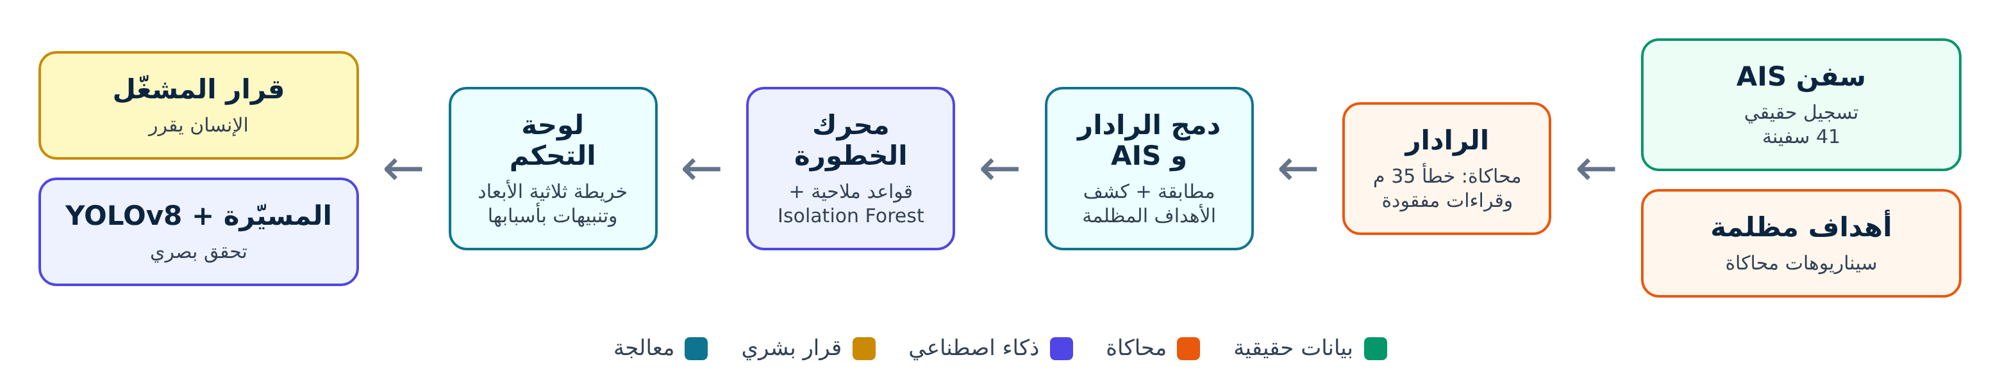
شكل 1: مسار البيانات في النظام
المرحلة | المدخل | المخرج | الملف
البيانات | تسجيل AIS حقيقي + سيناريوهات محاكاة | مسارات السفن والأهداف | record_ais.py, convert_ais.py, simulator.py
الرادار (محاكاة) | مواقع كل الأهداف | قراءات رادار بلا هوية مع خطأ قياس | fusion.py (RadarSim)
الدمج | قراءات الرادار + رسائل AIS | هدف مطابق لسفينة / مظلم / قيد التحقق | fusion.py (Fuser)
محرك الخطورة | الأهداف المدموجة | درجة + مستوى + أسباب بالعربية | risk_engine.py
لوحة التحكم | نتائج المراحل السابقة | خريطة ثلاثية الأبعاد وتنبيهات | site/
التحقق البصري | فيديو المسيّرة | قوارب مكتشفة ومتتبعة | YOLOv8 (Ultralytics)

4. البيانات: الحقيقي والمحاكاة
البيانات | النوع | التفاصيل
السفن المسجلة (AIS) | حقيقي | 41 سفينة و729 نقطة على مدى 5 ساعات، سُجّلت من aisstream.io في 8 نوفمبر 2026
بيانات تدريب نموذج الشذوذ | حقيقي | NOAA AIS لعام 2024 (سواحل لوس أنجلوس): 463 سفينة و177,214 نقطة
الأهداف المظلمة | محاكاة | 5 سيناريوهات للعرض + 280 سيناريو عشوائي للتقييم
الرادار | محاكاة | خطأ موقع حوالي 35 م، احتمال كشف 92% للسفن و80% للقوارب الصغيرة، مدى 12 ميلًا بحريًا
الطقس في الواجهة | حقيقي | Open-Meteo عند موقع السفينة (نوع الطقس، نهار/ليل، ارتفاع الموج)
فيديو المسيّرة | حقيقي | فيديو جوي حقيقي لقارب، عولج بنموذج YOLOv8

4.1 نقل الممر الملاحي
لا تغطي خدمة aisstream.io البحر الأحمر لعدم وجود محطات استقبال أرضية فيه (جُرّبت المنطقة 3 ساعات دون أي سفينة)، فسُجّلت حركة حقيقية في مضيق دوفر ثم نُقل الممر إلى باب المندب (convert_ais.py):
- تدوير الممر ليطابق اتجاه ممر باب المندب (146°).
- بقاء السرعات والمسافات على طول الممر والأوقات كما هي، مع ضغط المسافة الجانبية بين الممرات (×0.45) لأن المضيق أضيق، وتحويل السرعة والاتجاه بنفس القاعدة.
- حذف العبّارات التي تقطع الممر بالعرض لأنها كانت ستقع على اليابسة.
بيانات NOAA لم تُنقل، لأن نموذج الشذوذ يتعلّم أنماط الحركة (السرعة والانعطاف) وهي لا تعتمد على المكان.

5. دمج الرادار مع AIS
يعطي الرادار المحاكى قراءات بلا هوية، ويقدّر سرعة الهدف واتجاهه من قراءاته خلال دقيقة تقريبًا كما في أنظمة ARPA. ثم يطابق الدمج كل هدف رادار مع سفينة AIS واحدة على الأكثر:
- بوابة مطابقة: المسافة ≤ 300 م، وفرق السرعة ≤ 6 عقد، وفرق الاتجاه ≤ 35° للأهداف المتحركة.
- تعيين أمثل: خوارزمية Hungarian تختار أفضل مطابقة كاملة بحيث لا تُطابق سفينة مع هدفين.
- التأكيد: يُعتمد الهدف كسفينة مسجلة بعد 3 مطابقات من آخر 5 مسحات، ويُصنّف مظلمًا إذا لم يطابق أي سفينة 3 مسحات متتالية.
- ثبات الهدف المظلم: بعد بقائه مظلمًا 6 مسحات (دقيقة تقريبًا) يُثبّت كمظلم ولا يدخل المطابقة، حتى لا يأخذ هوية سفينة يقترب منها، ويُطلق تنبيه إذا صار على بعد 300 م أو أقل من سفينة مسجلة.

5.1 النتائج
الاختبار | البيانات | النتيجة
التعرف على السفن المسجلة | 19 سفينة حقيقية، 3,737 قرارًا (رادار محاكى) | 100% صحيح، 0% تصنيف خاطئ كمظلم، 0% مطابقة مع سفينة خاطئة
كشف الأهداف المظلمة | 11 هدفًا محاكى × 20 تجربة | 100% انكشفت، بوسيط 21.5 ثانية
قارب يختبئ بجانب سفينة | 25 تجربة: يقترب من 3 كم إلى 120 م ويرافق سفينة حقيقية | 100% بقي مظلمًا، 100% أُطلق تنبيه، والسفينة الحقيقية بقيت معروفة 100% (قبل التحسين: اختفى كسفينة 19% من الوقت)
رادار أسوأ (خطأ 120 م) | نفس السفن الحقيقية | 99.8% تعرّف صحيح

6. محرك تقييم الخطورة
يقيّم المحرك كل هدف عند كل قراءة جديدة، ويجمع نقاطًا من قواعد ملاحية ونموذج تعلّم آلي:
العامل | النقاط | الشرط
بدون AIS | 15 | الهدف لا يبث هويته
يتجه نحو السفينة | 25 | يقترب، وانحرافه عن اتجاه السفينة ≤ 30°، وسرعته ≥ 6 عقد، وأقرب اقتراب متوقع ≤ 1 ميل بحري
سرعة عالية | حتى 15 | أثناء الاقتراب: > 20 عقدة (كاملة) أو > 15 عقدة (نصف)
أقرب نقطة التقاء (CPA/TCPA) | حتى 20 | < 0.5 ميل خلال 10 دقائق (كاملة) أو < 1 ميل خلال 20 دقيقة (نصف)
تغيير الاتجاه نحو السفينة | 15 | انعطاف ≥ 30° خلال دقيقتين باتجاه السفينة
تنسيق بين الأهداف | 15 | هدف مظلم آخر على الأقل يقترب من اتجاه مختلف (≥ 45°)
حركة غير معتادة (Isolation Forest) | حتى 15 | درجة شذوذ الحركة مقارنةً بالحركة الطبيعية

المستويات: منخفض أقل من 40، متوسط من 40، عالٍ من 70. وتُخفَّض نقاط القواعد للسفن التي تبث AIS إلى النصف.

6.1 نموذج التعلّم الآلي
نموذج Isolation Forest من مكتبة scikit-learn، يتكون من 200 شجرة، ومدرّب دون إشراف على 177,214 نقطة حقيقية من NOAA، على ثلاث خصائص: السرعة، ومعدل تغير السرعة، ومعدل تغير الاتجاه في الدقيقة. يتعلّم شكل الحركة الطبيعية، ويعطي كل حركة درجة شذوذ من 0 إلى 1.

6.2 آليات تقليل الإنذار الكاذب
- شرط الاستمرار: لا يصل الهدف إلى "عالٍ" إلا بعد اقتراب متواصل 60 ثانية.
- متوسط الحركة: السرعة والاتجاه من متوسط آخر 30 ثانية بدل قراءة واحدة، لأن خطأ بضع درجات في قراءة الرادار يغيّر نقطة الاقتراب المتوقعة مئات الأمتار.
- تحمّل خطأ القياس: تذبذب الموقع حتى 90 م لا يقطع "الاقتراب المتواصل".
- تجاهل الانجراف: تغيّر اتجاه قارب شبه واقف لا يُحسب انعطافًا.
- ثبات التنبيه: المستوى يرتفع فورًا، ولا ينخفض إلا بعد بقائه أقل 30 ثانية.

6.3 منهجية التقييم
ملف التقييم الأصلي لم يصلح لأن قوارب الهجوم فيه تتحرك باتجاهات عشوائية، فبُني تقييم جديد (evaluate_risk.py) بسيناريوهات عشوائية تطابق فيها التسمية الحركة الفعلية، وتُرى بخطأ رادار واقعي (موقع 35 م، فقد 8% من القراءات، خطأ سرعة 1.2 عقدة واتجاه 6°)، مع سفينتنا تبحر بسرعة 10 عقد. نُفّذت 40 تجربة لكل نوع، ثم شُغّل المحرك على كل السفن الحقيقية في التسجيل.

6.4 النتائج
السيناريو (تهديد) | عدد القوارب | وصل "عالٍ" | قبل 1 كم | أول تنبيه عالٍ | وقت الإنذار
قارب منفرد يطارد السفينة | 40 | 100% | 100% | 4.7 كم | 6 د 5 ث
هجوم منسق (2-4 قوارب) | 123 | 100% | 100% | 4.6 كم | 5 د 25 ث
قارب ينطلق من سفينة أم | 40 | 100% | 100% | 5.1 كم | 6 د 40 ث
يمر ثم يلتف فجأة | 40 | 100% | 100% | 4.3 كم | 5 د 5 ث

السيناريو (عادي) | عدد القوارب | إنذار عالٍ كاذب | متوسط | منخفض
تجمع صيد ينجرف | 188 | 0% | 1.1% | 98.9%
قارب بطيء بدون AIS في طريقه | 40 | 0% | 0% | 100%
قارب سريع يعبر على بعد 2-4 كم | 40 | 10% | 10% | 80%

المقياس | قبل التحسين | بعد التحسين
كشف التهديدات (Recall) | 100% | 100%
الدقة (Precision) | 86.0% | 97.6%
الإنذار الكاذب في السيناريوهات العادية | 21.7% | 3.3%
السفن الحقيقية (35 سفينة، 9,230 قراءة) | لا تنبيه | لا تنبيه

"التحسين" هو حساب الحركة من متوسط 30 ثانية وتضييق شرط "يتجه نحو السفينة" من 2 ميل إلى 1 ميل بحري. وكانت تكلفته الوحيدة تأخر أول تنبيه من نحو 5.1 كم إلى 4.7 كم، مع بقاء وقت الإنذار 5 دقائق على الأقل.

7. الرؤية الحاسوبية (التحقق بالمسيّرة)
يُستخدم نموذج YOLOv8n (Ultralytics) بأوزان جاهزة مدرّبة مسبقًا على مجموعة COCO، مع فلترة فئة "قارب" (boat)، وتتبّع الأهداف عبر الإطارات. عولج فيديو جوي حقيقي إطارًا بإطار، وكُتبت الإطارات الموسومة في فيديو ناتج حُوّل إلى صيغة H.264 ليعمل في المتصفح.
المقياس | النتيجة
النموذج | YOLOv8n (أوزان COCO الجاهزة)
الإطارات المعالجة | 1,453
مرات كشف قارب عبر الإطارات | 1,322
إطارات فيها قارب | 1,266
قوارب فريدة متتبَّعة | 3
متوسط الثقة | 78.1%

تفسير الأرقام: 1,322 هو مجموع مرات الكشف عبر الإطارات وليس عدد القوارب. ونسبة الثقة ليست مقياس دقة في العالم الحقيقي. والنموذج لم يُدرَّب خصيصًا على صور بحرية.

8. لوحة التحكم
تطبيق ويب (React) يعرض النظام في صفحتين رئيسيتين:
- مقدمة تفاعلية: بحر ثلاثي الأبعاد (Three.js) يتغيّر مع الطقس الحقيقي عند موقع السفينة، وكرة أرضية بخطوط الملاحة، ثم نزول إلى المضيق.
- غرفة العمليات: نظرة عامة بالمؤشرات والتنبيهات، ومراقبة ثلاثية الأبعاد (MapLibre وdeck.gl)، والتحقيق في التنبيه بأسبابه وتسلسله، والتحقق بالمسيّرة بعد موافقة المشغّل، وملف السفينة.
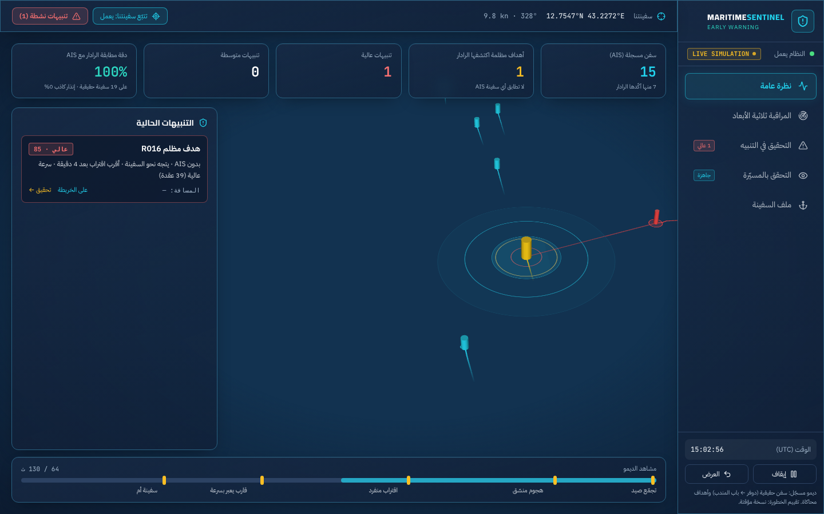
شكل 2: غرفة العمليات أثناء هجوم: هدف مظلم بتنبيه عالٍ
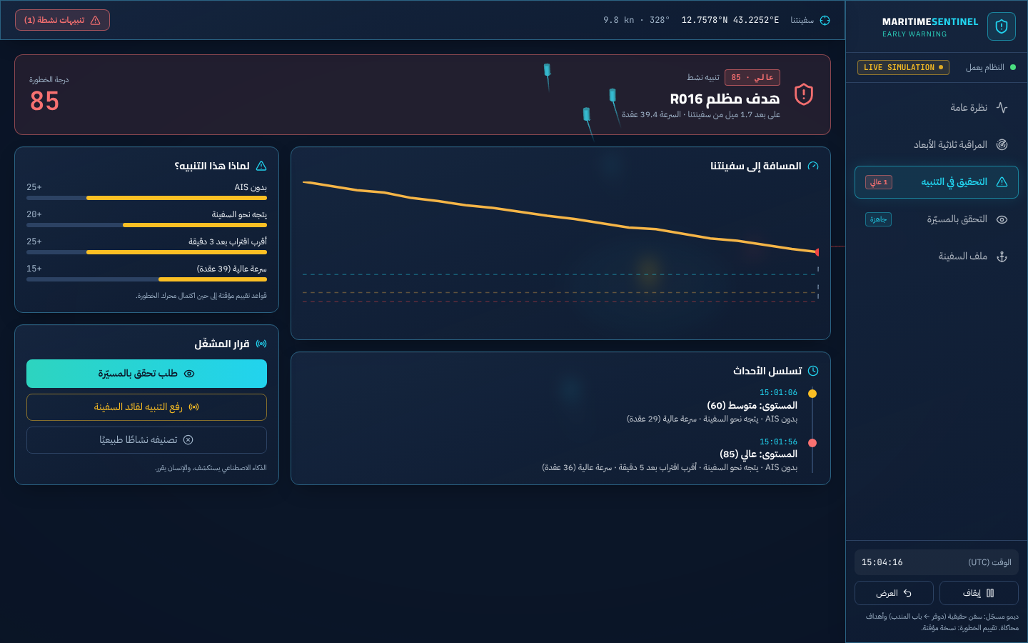
شكل 3: التحقيق في التنبيه: أسباب الدرجة وتسلسل الأحداث وقرار المشغّل
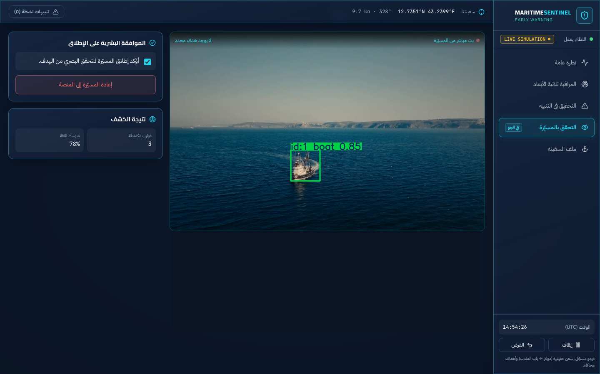
شكل 4: التحقق بالمسيّرة بعد موافقة المشغّل، مع نتائج YOLO

9. سير العرض التوضيحي
- المقدمة: البحر ثلاثي الأبعاد بالطقس الحقيقي، ثم أرقام المشكلة، ثم الكرة الأرضية والنزول إلى المضيق.
- غرفة العمليات: سفن حقيقية على الممر، وقوارب صيد تبقى منخفضة الخطورة.
- هجوم منسق: يكشفه الرادار كأهداف مظلمة، ويرتفع من متوسط إلى عالٍ مع أسبابه.
- التحقيق في التنبيه ثم قرار المشغّل بإطلاق المسيّرة، ويظهر الفيديو بكشف YOLO.
- عرض نتائج التقييم.
العرض يعيد تشغيل نتائج حُسبت بالنظام كاملًا (export_demo.py)، لذلك تحمل اللوحة شارة "LIVE SIMULATION".

10. حدود النظام
- الرادار وأهداف الهجوم محاكاة، فأرقام كشف التهديدات قياس على سيناريوهات محاكاة وليست هجمات حقيقية.
- السفن الحقيقية منقولة من مضيق دوفر: حركتها حقيقية ومكانها منقول.
- أوزان القواعد وعتباتها مبنية على الخبرة وليست متعلّمة من بيانات هجمات.
- نموذج YOLO بأوزان عامة لم يُدرَّب على صور بحرية، والفيديو مسجل وليس بثًا مباشرًا من مسيّرة.
- النظام نموذج أولي للعرض والبحث، ولم يُختبر لاتخاذ قرارات أمنية تشغيلية.

11. العمل المستقبلي
- الربط مع رادار حقيقي (بروتوكولات ARPA/NMEA) ومصادر AIS تغطي البحر الأحمر.
- تدريب نموذج الرؤية على بيانات بحرية (مثل SeaDronesSee) وتقييمه بمقاييس دقة.
- تعلّم أوزان القواعد من بيانات حوادث موثقة، وتقييم ميداني مع مشغّلين.
- بث مباشر من المسيّرة، وتشغيل على الحافة (Edge) على السفينة، وحماية البيانات.

12. الخاتمة
يقدّم Maritime Sentinel نموذجًا أوليًا يعمل بكامل مراحله: من بيانات AIS حقيقية ورادار محاكى، إلى دمج يكشف الأهداف المظلمة، ومحرك خطورة يجمع القواعد الملاحية بالتعلّم الآلي ويشرح كل تنبيه، وصولًا إلى تحقق بصري بالتعلّم العميق ولوحة تحكم تترك القرار للإنسان. وأظهر التقييم كشف كل التهديدات المحاكاة قبل وصولها بخمس دقائق على الأقل بدقة 97.6%، دون أي إنذار على السفن الحقيقية.

ملحق أ: ملفات المشروع
الملف | الوظيفة | المخرج
record_ais.py, clean_noaa.py, convert_ais.py | تسجيل AIS، تنظيف NOAA، نقل الممر | data/ais_live.parquet, data/ais_noaa_clean.parquet
simulator.py | سيناريوهات الأهداف المظلمة | data/sim/
fusion.py, fusion_config.json | محاكاة الرادار والدمج | -
risk_engine.py, train_iforest.py | محرك الخطورة ونموذج الشذوذ | models/iforest.joblib
evaluate_fusion.py, shadow_test.py | تقييم الدمج | fusion_eval.json, shadow_eval.json
evaluate_risk.py, test_risk_engine.py | تقييم واختبار محرك الخطورة | risk_eval.json
export_demo.py | تجهيز العرض | site/public/data/demo.json
site/ | الموقع ولوحة التحكم | -

ملحق ب: التقنيات
المجال | التقنيات
اللغة والبيانات | Python, pandas, NumPy, PyArrow
التعلّم الآلي | scikit-learn (Isolation Forest), SciPy (Hungarian assignment)
التعلّم العميق | Ultralytics YOLOv8, OpenCV
البث والخادم | FastAPI, WebSockets
الواجهة | React, Vite, Tailwind CSS, Three.js, MapLibre GL, deck.gl, GSAP
مصادر البيانات | aisstream.io, NOAA AIS 2024, Open-Meteo, Esri World Imagery

المراجع
- UNCTAD, Review of Maritime Transport.
- ICC International Maritime Bureau, Piracy and Armed Robbery Against Ships, 2025 Annual Report.
- Joint Maritime Information Centre (JMIC), via Reuters factbox, 2025.
- NOAA Office for Coastal Management, AIS Data 2024.

